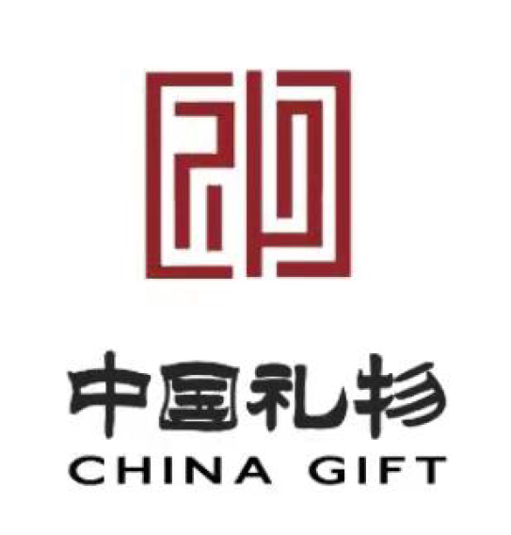

“中国礼物”自我评价报告

申请组织名称：

自我声明
此评价报告是本组织依据T/CGLA 0002-2023《“中国礼物”评价规范》，基于本组织的实际情况进行填写。本组织承诺自我评价报告中的内容真实有效，无虚假成分。
本组织自愿接受北京中大华远认证中心有限公司的核实和查证，并承担相应后果。

法人（或授权人）签字： 申请组织盖章：（公章）

承诺日期：

填写说明
- 本报告对申请组织评价周期内的“中国礼物”评价要素负责；
- 本报告填写内容应描述清晰、完整，字体均为“宋体”，字号均为“小四”，行距适宜，标题性文字加粗；
- 本报告中的证明性文件部分，须以“清单形式”注明序号及材料名称，以附件形式提交；
- 本报告属企业所有，申请“中国礼物”时须提交至北京中大华远认证中心有限公司，未经许可不得复印；
- 本报告提交前，须经申请组织盖章有效。

  - 申请组织的发展历程

二、关于“品牌”的自我评价（包括申请组织的品牌在行业内的知名度或排名情况，近三年的获奖情况，顾客满意度调查情况，销售额和/或市场占有率情况等）

- 关于“品质”的自我评价（包括产品质量监督抽查合格率，是否存在国家或地方监管不合格情况，近三年有无重大质量安全事故，对顾客的承诺如退换货/保修维护的履行情况等，是否获得QMS、FSMS、HACCP、乳制品GMP认证）

- 关于“品位”的自我评价（包括申请组织是否有专利、著作权、知识产权，组织在管理创新或技术创新上的投入如研发人员、研发资金、研发设施，组织或组织的产品是否具有中国元素、中国技艺、历史传承等）

- 关于“社会责任”的自我评价（包括申请组织依法纳税的情况，近三年有无严重违法违规记录，在尊重消费者权益、保障员工权利、注重环保节能方面的措施，是否获得EMS、OHSMS、En认证）

- 申请“中国礼物”评价所需资料
1、评价委托人、制造商、生产厂的《企业法人营业执照》、产品注册商标证明（适用时）；
2、礼仪协会会员证书及推荐意见；
3、评价委托人、制造商、生产厂的委托关系证明（如授权委托书等。当委托方为经销商、进口商时，还应提交经销商与制造商、进口商与制造商签订的合同证明）；
4、具备CMA资质的产品质量水平符合相关标准要求且有效的检验报告（适用时）；
5、产品的介绍或宣传材料（含照片）；
6、生产厂按GB/T 19001、GB/T 24001、GB/T 45001、GB/T 23331、ISO 22000、危害分析与关键控制点（HACCP）体系认证要求V1.0建立并运行质量管理体系、环境管理体系、职业健康安全管理体系、能源管理体系、食品安全管理体系、危害分析与关键控制点（HACCP）体系的有效证明文件（适用时）；
7、近三年获奖情况相关证明材料、新闻媒体对组织的报道，顾客满意度调查结果（适用时）；
8、产品执行的相关国标、国家、行业、地方、团体、企业标准；
9、第三方提供的质量合格评定的证明；
10、质量管理和控制的相关内部制度文件；
11、纳税证明、为员工缴纳“五险一金”证明、社会责任报告（适用时）；
12、上述自我评价中涉及的其他证明性材料（适用时）。

